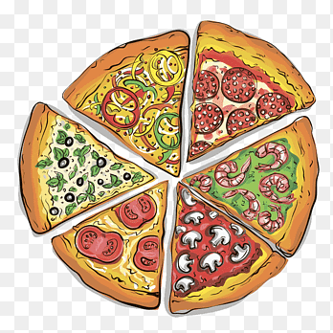
GRAJA U PIZZI
Nakon što ste pročitali poglavlje o Graji, veseloj skupini djece kojoj su pripadali dječaci i djevojčice različita uzrasta, od dobivenih slova složite ime ili nadimak jednog člana Graje, zalijepite ime u komad pizze i opišite izgled i osobine tog lika! Služite se flomasterima i bojicama, Neka vaša pizza bude šarena i vesela! U slast!

GRAJA U PIZZI
Nakon što ste pročitali poglavlje o Graji, veseloj skupini djece kojoj su pripadali dječaci i djevojčice različita uzrasta, od dobivenih slova složite ime ili nadimak jednog člana Graje, zalijepite ime u komad pizze i opišite izgled i osobine tog lika! Služite se flomasterima i bojicama, Neka vaša pizza bude šarena i vesela! U slast!

GRAJA U PIZZI
Nakon što ste pročitali poglavlje o Graji, veseloj skupini djece kojoj su pripadali dječaci i djevojčice različita uzrasta, od dobivenih slova složite ime ili nadimak jednog člana Graje, zalijepite ime u komad pizze i opišite izgled i osobine tog lika! Služite se flomasterima i bojicama, Neka vaša pizza bude šarena i vesela! U slast!

